**Evidencia Taller Prueba de Software II.**

**Presentado por: Julian David Cabrera Barragán**

**Ficha Aplicación de la calidad del software en el proceso de desarrollo**

**Instructor:**

**Edith Suarez**

**Servicio Nacional de Aprendizaje – SENA**

**Centro Industrial y Del Desarrollo Tecnológico**

**Regional Santander**

**Mayo 2025**

**Introducción**

El presente taller tiene como objetivo aplicar y analizar los principios de calidad establecidos por la norma ISO/IEC 25010 en el contexto del desarrollo y evaluación de software. A través de una comparación práctica entre un software desarrollado por la empresa ALQUIPC y una solución alternativa construida en Excel utilizando macros (VBA), se busca evidenciar las fortalezas y debilidades en términos de funcionalidad, usabilidad, fiabilidad, seguridad, eficiencia, portabilidad, compatibilidad y calidad en uso.

La evaluación se fundamenta en una serie de métricas y criterios que permiten valorar cuantitativamente cada una de las características y subcaracterísticas del software, con el fin de identificar oportunidades de mejora. Este ejercicio no solo promueve el análisis crítico del producto evaluado, sino también resalta la importancia de adoptar buenas prácticas de desarrollo, validaciones robustas, interfaces amigables y mecanismos que garanticen la integridad, accesibilidad y sostenibilidad del sistema en contextos reales de uso.

**Taller: Prueba de software II**

**SFI - Sistema de Facturacion e Inventarios en Excel**

Aplicacion Excel para la gestion de emprendimientos. Esta planilla está desarrollada con VBA (Macros de Excel) permite la gestión simple de compras, ventas e inventarios (Control de Stock).

Permite reportear ventas (entre rango de fechas seleccionable), Cierre de Cajas, Reporte de compras y ventas y gestiona las cuentas corrientes (Deudas de clientes).También cuenta con cierre de caja, retiros de efectivo, y notas de crédito de ventas.

<https://excel-ente.com/sfi-sistema-de-facturacion-e-inventarios-version-definitiva>

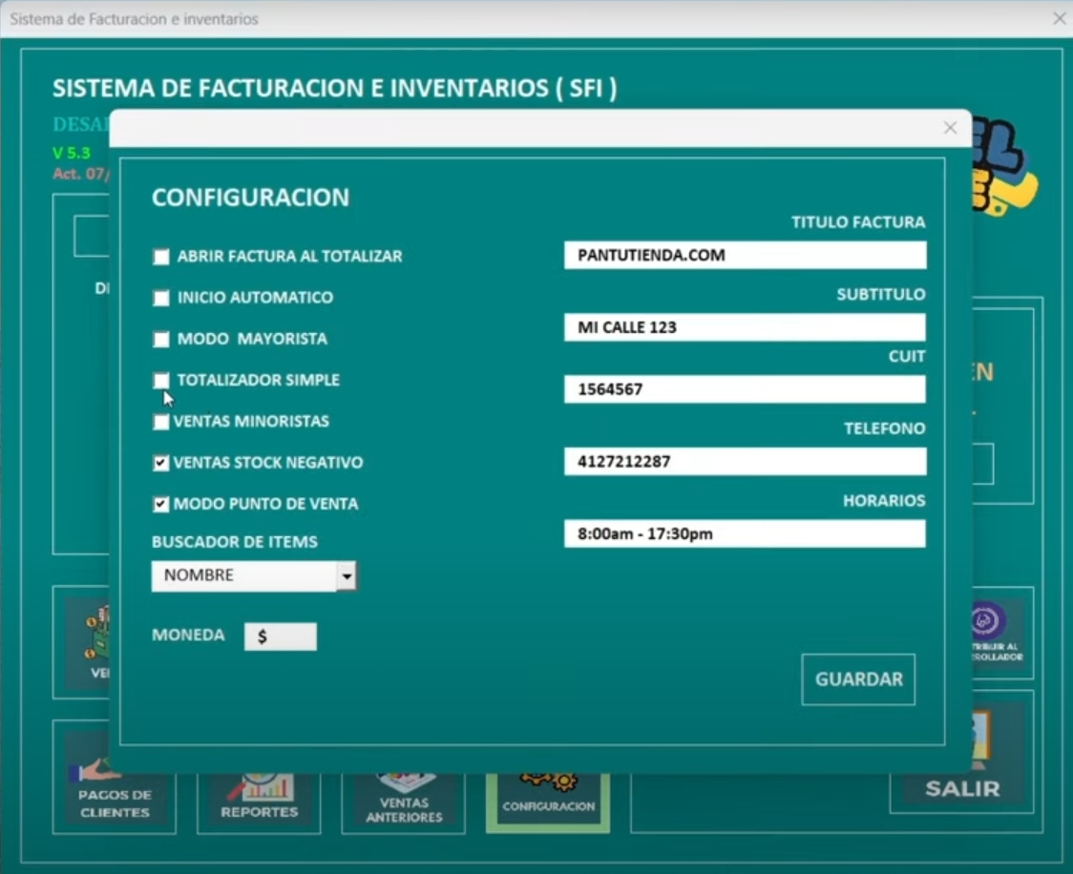

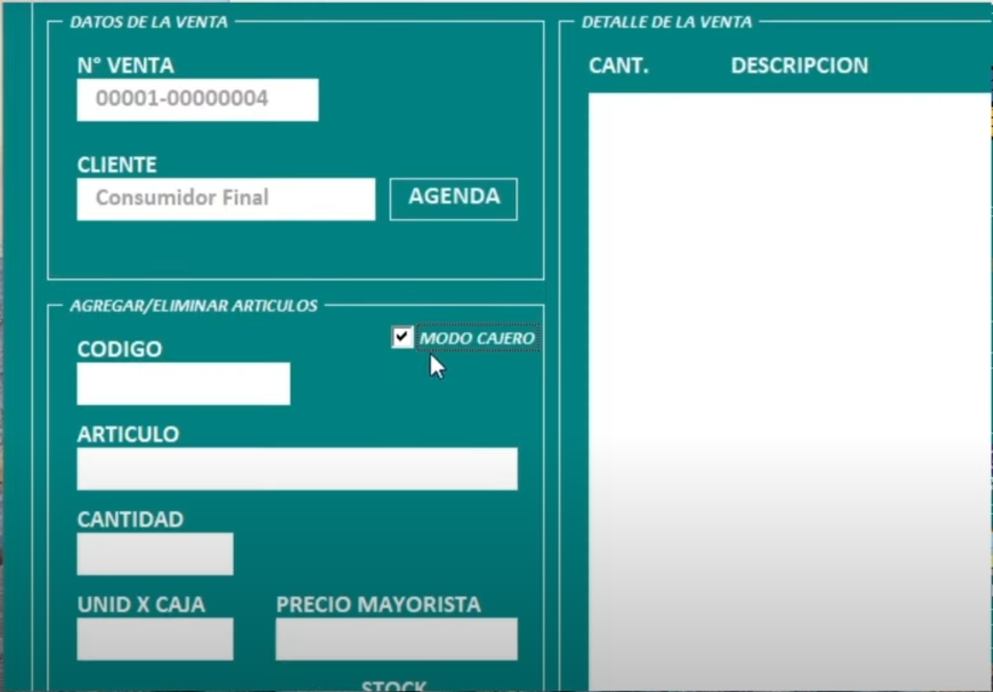

**-Formato niveles, escalas para las métricas y comparación de los Criterios:**

|  |  |  |  |  |
| --- | --- | --- | --- | --- |
| **METRICAS (ATRIBUTOS) INTERNAS Y EXTERNAS** | | Puntaje máximo:  70 | Comparativo | |
| Software de prueba  Empresa ALQUIPC | **SFI - Sistema de Facturacion e Inventarios** |
|
| **Adecuación funcional** |  | 10 | 0 | 10 |
| Completitud funcional | Grado del SW de facturación para que el conjunto de funciones cubra todas las tareas especificadas y los objetivos del usuario. | 4 | 0 | 4 |
| Corrección funcional | Grado del SW de facturación para proporcionar los resultados correctos con el grado de precisión necesario. | 3 | 0 | 3 |
| Idoneidad funcional | Grado del SW de facturación para que  las funciones faciliten el logro de tareas y objetivos específicos. | 3 | 0 | 3 |
| **Fiabilidad** |  | 10 | 1 | 7 |
| Madurez | Grado del SW de facturación para satisfacer las necesidades de confiabilidad bajo operación normal. | 2 | 0 | 2 |
| Disponibilidad | Grado en el que el SW de facturación es operativo y accesible cuando es necesario para su uso. | 3 | 1 | 2 |
| Tolerancia a fallos | Grado en el que del SW de facturación funciona según lo previsto a pesar de la presencia de fallas de hardware o software. | 3 | 0 | 2 |
| Recuperabilidad | Grado en el que SW de facturación, en caso de una interrupción o un fallo, puede recuperar los datos directamente afectados y restablecer el estado deseado del sistema. | 2 | 0 | 1 |
| **Usabilidad** |  | 10 | 5 | 10 |
| Inteligibilidad | Grado en el que los usuarios pueden reconocer si el SW de facturación es apropiado para sus necesidades. | 2 | 2 | 2 |
| Capacidad de aprendizaje | Grado en el que el SW de facturación puede ser utilizado por usuarios específicos para lograr objetivos específicos de aprender a utilizar el producto o sistema con eficacia, eficiencia, libre de riesgos y satisfacción en un contexto de uso específico. | 2 | 1 | 2 |
| Operatividad | Grado en que el SW de facturación tiene atributos que hacen que sea fácil de operar y controlar. | 2 | 2 | 2 |
| Protección contra errores | Grado en el que el SW de facturación protege a los usuarios contra cometer errores. | 2 | 0 | 2 |
| Estética de la interfaz de usuario | Grado en el que la interfaz de usuario del SW de facturación permite una interacción agradable y satisfactoria para el usuario. | 1 | 0 | 1 |
| Accesibilidad | Grado en el que el SW de facturación puede ser utilizado por personas con la más amplia gama de características y capacidades para lograr un objetivo específico en un contexto de uso específico. | 1 | 0 | 1 |
| **Seguridad** |  | 10 | 2 | 6 |
| Confidencialidad | Grado en el que un el SW de facturación garantiza que los datos sean accesibles sólo para aquellos autorizados a tener acceso. | 2 | 1 | 1 |
| Integridad | Grado en el que el SW de facturación impide el acceso no autorizado o la modificación de programas o datos informáticos. | 2 | 0 | 0 |
| No repudio | Grado en el que el SW de facturación puede demostrar que las acciones o eventos tuvieron lugar, de modo que los eventos o acciones no puedan repudiarse más adelante. | 2 | 0 | 2 |
| Responsabilidad | Grado en el que SW de facturación puede identificar, rastrear y reportar eventos de seguridad de manera precisa y confiable. | 2 | 0 | 1 |
| Autenticidad | Grado en el que SW de facturación puede verificar la identidad de las entidades que participan en una interacción. | 2 | 0 | 2 |
| **Eficiencia en el desempeño** |  | 10 | 8 | 9 |
| Comportamiento temporal | Grado del SW de facturación para proporcionar tiempos de respuesta, tiempos de proceso y potencia apropiados, bajo condiciones determinadas. | 4 | 3 | 4 |
| Utilización de recursos | Grado del SW de facturación para usar cantidades y tipos de recursos adecuados cuando el SW lleva a cabo su función bajo condiciones determinadas. | 3 | 3 | 2 |
| Capacidad | Grado en el que los límites máximos de del SW de facturación cumple con los requisitos. | 3 | 2 | 3 |
| **Portabilidad** |  | 10 | 5 | 6 |
| Adaptabilidad | Grado del SW de facturación para adaptarse efectiva y eficientemente a hardware, software u otros entornos operativos o de uso diferentes o en evolución. | 4 | 3 | 1 |
| Instalabilidad | Grado de efectividad y eficiencia con el que el SW de facturación puede instalarse y/o desinstalarse exitosamente en un entorno específico. | 3 | 2 | 2 |
|
| Reemplazabilidad | Grado en el que el SW de facturación puede reemplazar a otro producto de software específico para el mismo propósito en el mismo entorno. | 3 | 0 | 3 |
| **Compatibilidad** |  | 10 | 6 | 8 |
| Coexistencia | Grado en que el SW de facturación puede realizar sus funciones requeridas de manera eficiente mientras comparte un entorno y recursos comunes con otros productos, sin impacto perjudicial en ningún otro producto | 5 | 5 | 5 |
| Interoperabilidad | Grado en el que el SW de facturación puede intercambiar información y utilizar la información que se ha intercambiado. | 5 | 1 | 3 |
| **METRICAS (ATRIBUTOS DE USO)** | | Puntaje máximo: | 27 | 56 |
| 20 | 7 | 18 |
| Eficacia | Grado del SW de facturación para permitir a los usuarios objetivos con precisión e integridad, en un contexto de uso y tiempo especificado. | 4 | 1 | 4 |
| Eficiencia | Grado del SW de facturación para permitir a los usuarios gastar una cantidad adecuada de recursos con relación a la efectividad alcanzada, en un contexto de uso especificado. Fácil de uso, no perder información o poder recuperarla fácilmente. | 4 | 1 | 3 |
| Satisfacción | Grado del SW de facturación para satisfacer las necesidades del usuario en un contexto de uso especifico. | 4 | 1 | 4 |
| Libertad de riesgo | Grado del SW de facturación para alcanzar niveles aceptables del riesgo de hacer daño a personas, al negocio, al software, o al medio ambiente en un contexto de uso especificado. | 4 | 3 | 4 |
| Cobertura de contexto | Grado del SW de facturación para usarse con eficiencia, efectividad, ausencia de riesgo y satisfacción tanto en contextos de uso especifico como en contextos más allá de los inicialmente identificados explícitamente. | 4 | 1 | 3 |
| TOTAL |  | Gran total | 34 | 74 |

**Conclusiones y Análisis:**

El software evaluado presenta una serie de deficiencias importantes que afectan directamente su calidad, especialmente cuando se analiza bajo los criterios establecidos por la norma ISO/IEC 25010. En términos de funcionalidad, el programa no valida correctamente datos críticos como correos electrónicos y números de celular. Tampoco respeta las reglas de negocio definidas, como el alquiler mínimo de dos equipos por persona, y presenta errores en los cálculos del total a pagar, lo que podría generar problemas legales o administrativos para la empresa. En contraste, una aplicación como la desarrollada en Excel con VBA cumple adecuadamente con sus funciones, permitiendo la gestión de ventas, compras, inventario y cuentas por cobrar, todo de forma coherente y funcional.

Desde la perspectiva de la usabilidad, el programa evaluado no cuenta con una interfaz gráfica clara, lo que dificulta la interacción del usuario. Además, cuando se ingresan datos largos, como un nombre extenso, el sistema se cierra inesperadamente, lo que evidencia una mala gestión de entradas. Por el contrario, la aplicación en Excel ofrece una interfaz accesible y organizada, lo que facilita su uso incluso para usuarios sin experiencia técnica. Se recomienda, por tanto, implementar una GUI más intuitiva y realizar pruebas de usabilidad con usuarios reales para mejorar esta característica.

En cuanto a la fiabilidad, el software falla al cerrar inesperadamente con ciertos datos, lo que indica poca robustez frente a entradas no controladas. Esta falta de manejo de errores debilita la confianza del usuario en el sistema. En cambio, la aplicación basada en Excel demuestra mayor estabilidad y consistencia, gracias a validaciones y estructuras simples pero efectivas. Para mejorar esta característica, se recomienda implementar validaciones robustas, tratamiento de excepciones y pruebas de estrés que simulen múltiples escenarios de uso.

La seguridad también se ve comprometida, ya que el programa permite el registro duplicado de usuarios con nombres similares y sin control de ID, lo que puede llevar a suplantación de identidad. Aunque Excel no es un entorno altamente seguro, sí permite aplicar protecciones como contraseñas, validación de datos y bloqueo de celdas para evitar modificaciones indebidas. En el software evaluado, sería clave implementar mecanismos de autenticación y validación que garanticen la integridad de los registros.

En cuanto a la mantenibilidad, el software parece rígido y poco adaptable, con estructuras de datos que no toleran entradas comunes como números largos o duplicados. La falta de un sistema CRUD impide la gestión eficiente de usuarios ya registrados. En contraste, la aplicación Excel permite modificaciones rápidas en sus macros y estructura, facilitando su mantenimiento. Para mejorar en este aspecto, se sugiere modularizar el código y adoptar un enfoque orientado a objetos que facilite las actualizaciones.

Finalmente, respecto a la portabilidad, no se especifica si el software puede ejecutarse en diferentes plataformas, lo que podría limitar su adopción. Por el contrario, Excel ofrece una alta compatibilidad, ya que puede ejecutarse en la mayoría de sistemas operativos, tanto en escritorio como en la nube. Sería recomendable diseñar el software con tecnologías multiplataforma para garantizar su accesibilidad desde diversos entornos.

En conclusión, el software evaluado necesita importantes mejoras para alcanzar niveles aceptables de calidad según la norma ISO/IEC 25010. Comparado con una aplicación Excel bien estructurada, esta última demuestra un cumplimiento mucho más sólido de los principios de funcionalidad, usabilidad, fiabilidad y mantenibilidad. Se recomienda rediseñar el sistema desde una perspectiva centrada en el usuario, aplicando buenas prácticas de desarrollo, validación y pruebas, e integrando tecnologías que garanticen accesibilidad, seguridad y robustez.